***Задание 1***

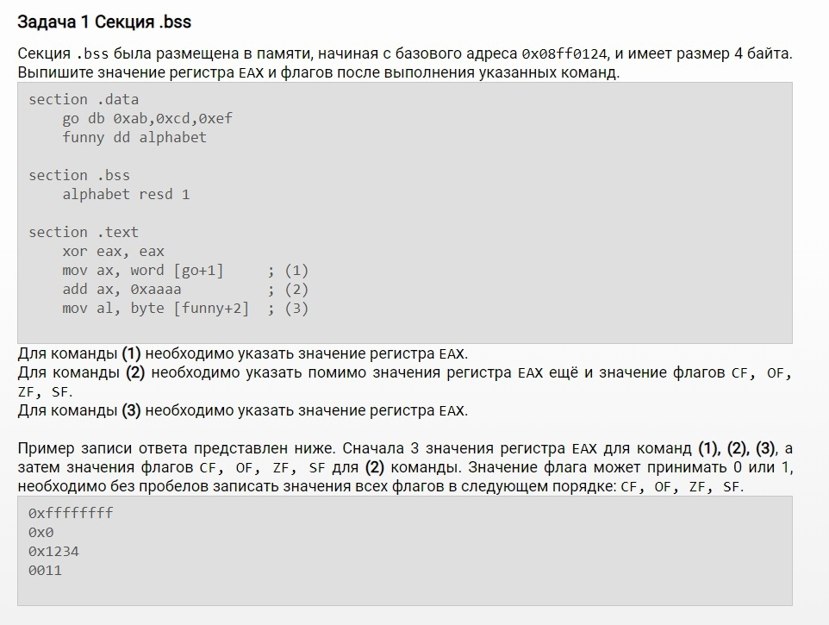

**Ответ:**

0х0000efcd

0x00009a77

0x00009aff

1 0 0 1

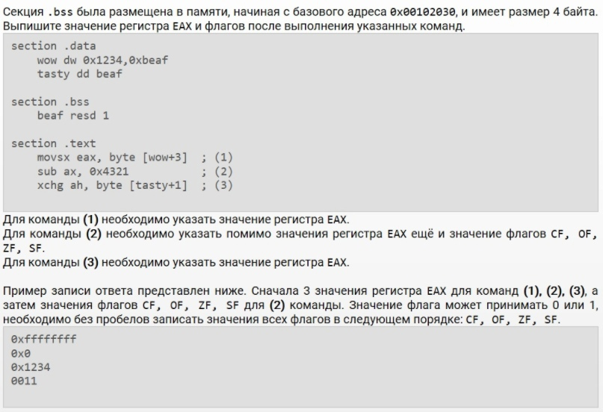

**Ответ:**

0хffffffbe

0xffffbc9d

0хffff209d

0 0 0 1

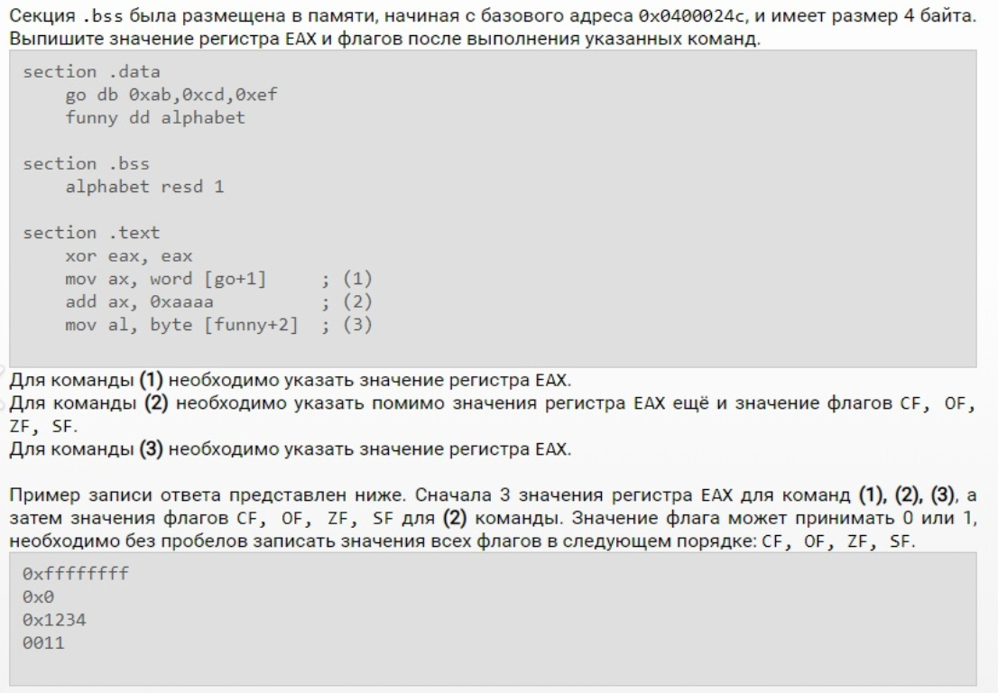

**Ответ:**

0х0000efcd

0х00009a77

0х00009a00

1 0 0 1

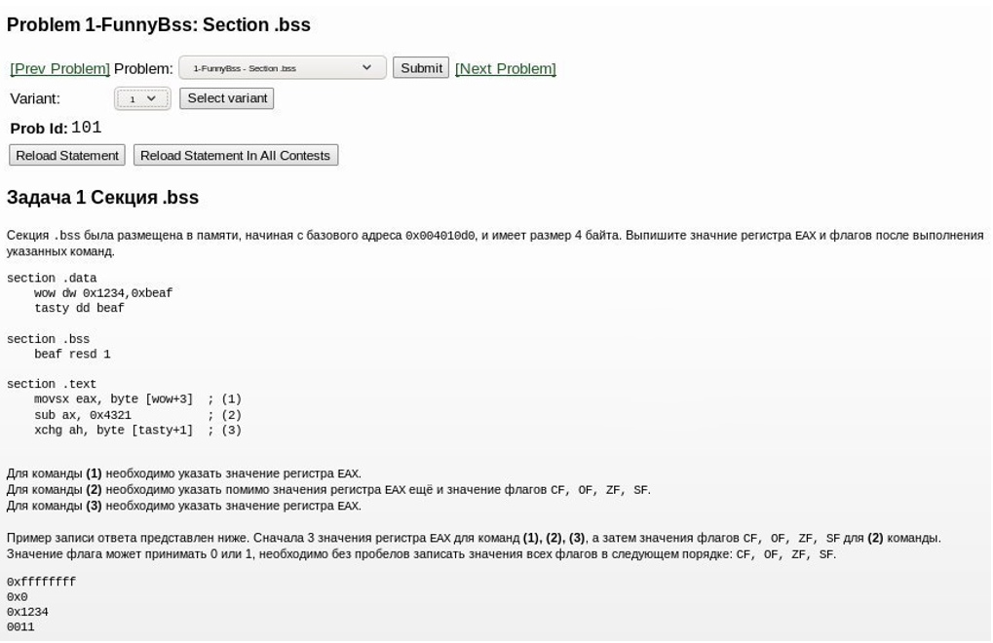

**Ответ:**

0хffffffbe

0хffffbc9d

0хffff109d

0 0 0 1

***Задание 2***

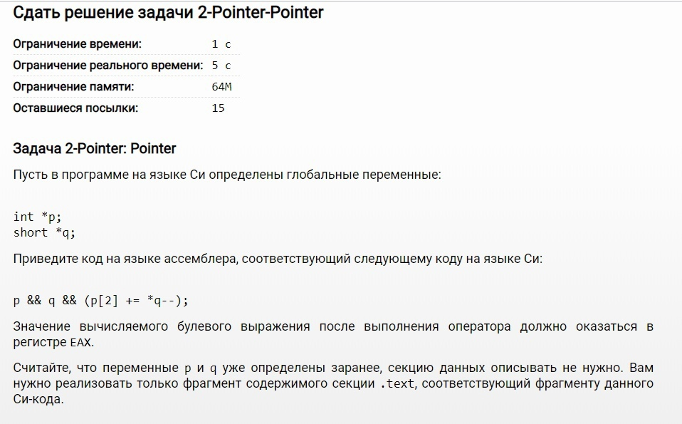

**Ответ:**

xor eax, eax

cmp dword[p], 0

je .end

cmp dword[q], 0

je .end

mov ebx, dword[q]

movsx ebx, word[ebx]

sub dword[q], 2

mov ecx, dword[p]

add ecx, 8

add dword[ecx], ebx

jz .end

inc eax

.end:

***Задание 3***

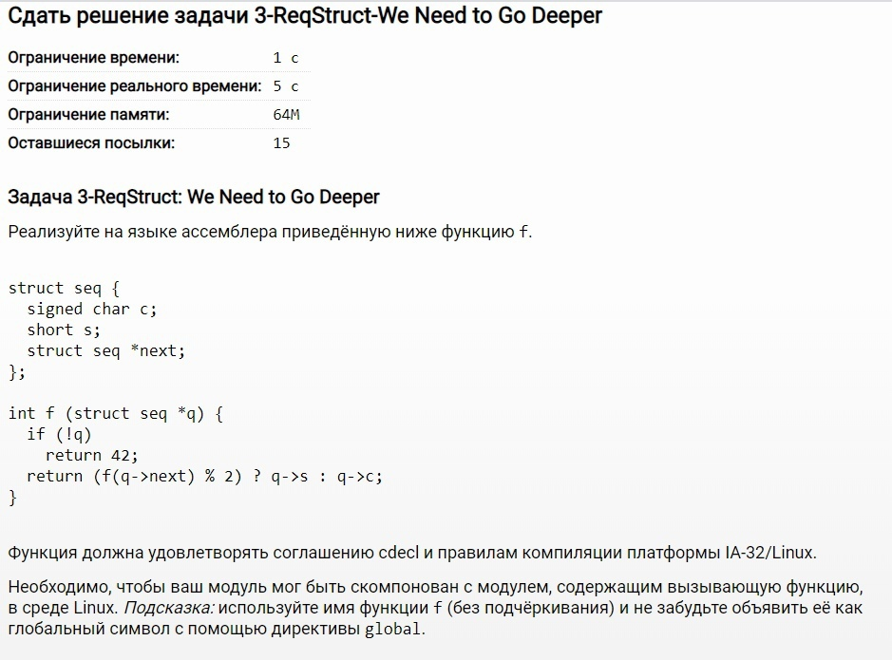

**Ответ:**

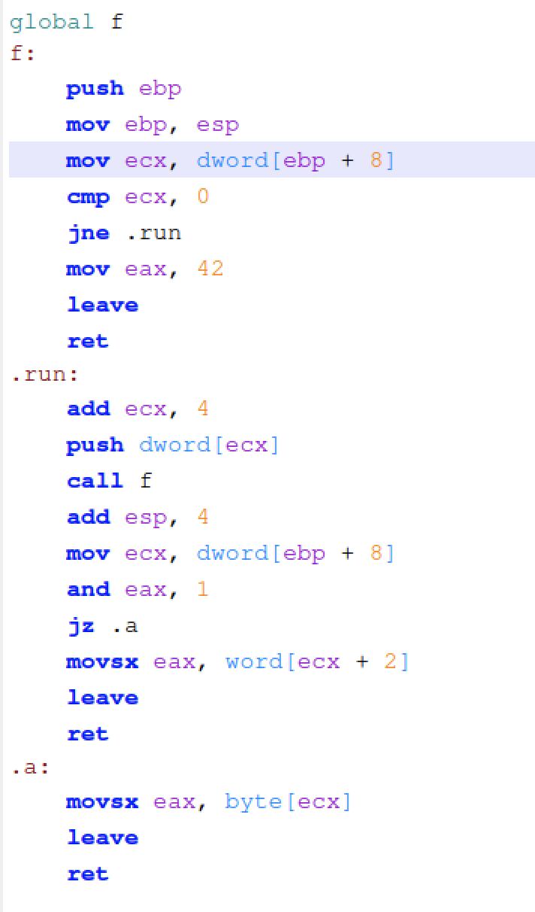

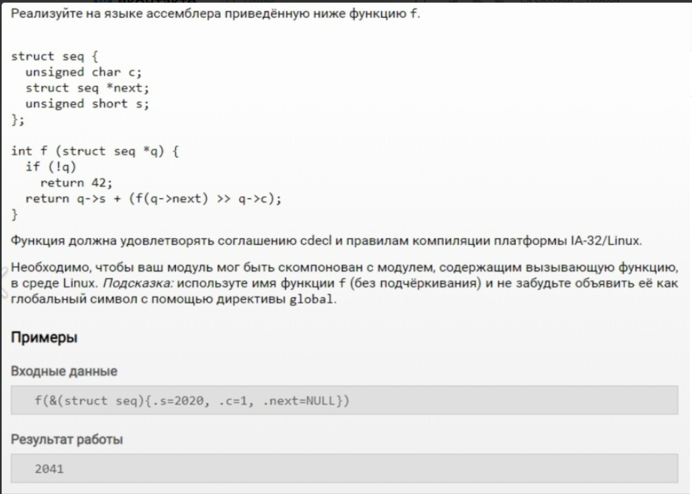

**Ответ:**

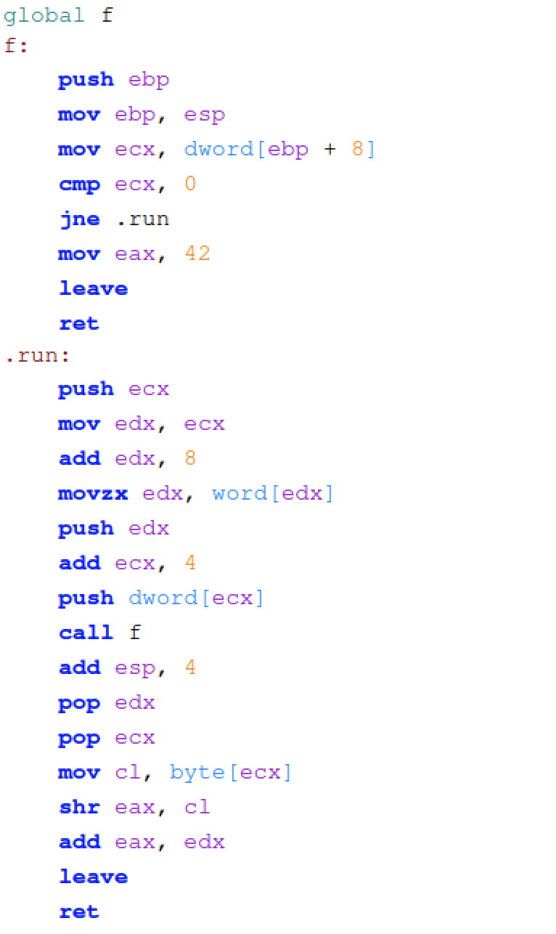

***Задание 4***

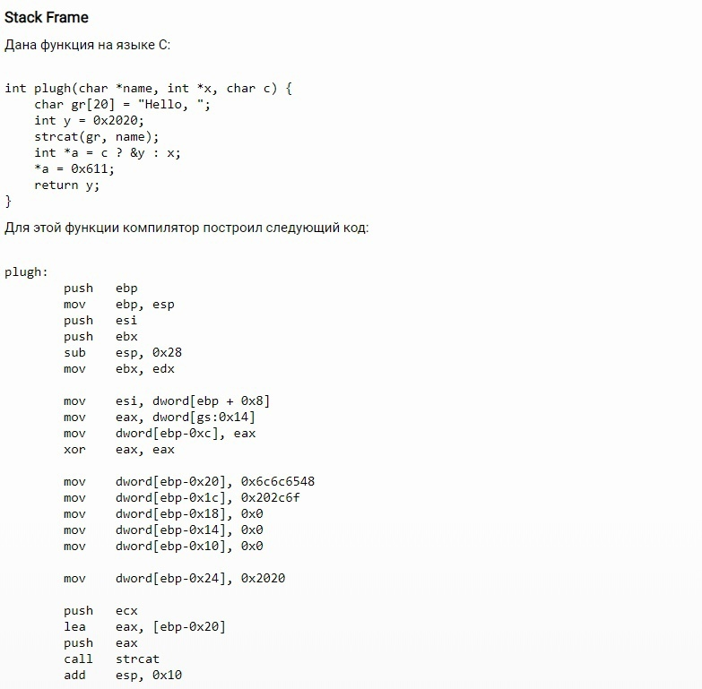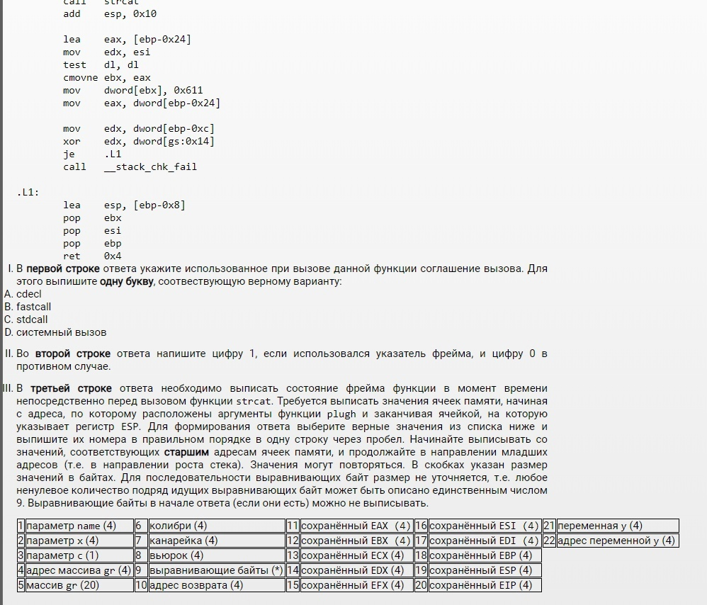

**Ответ:**

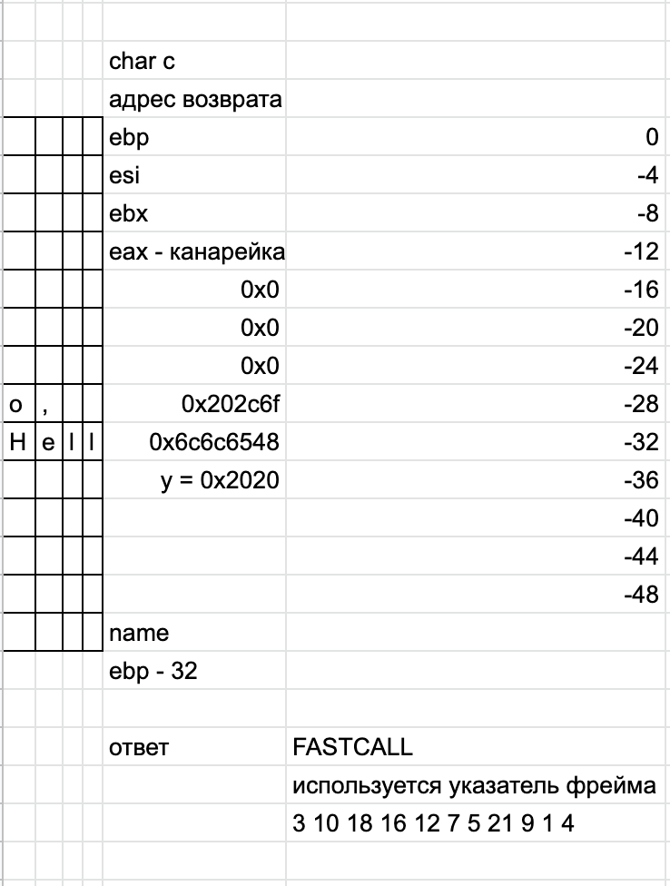

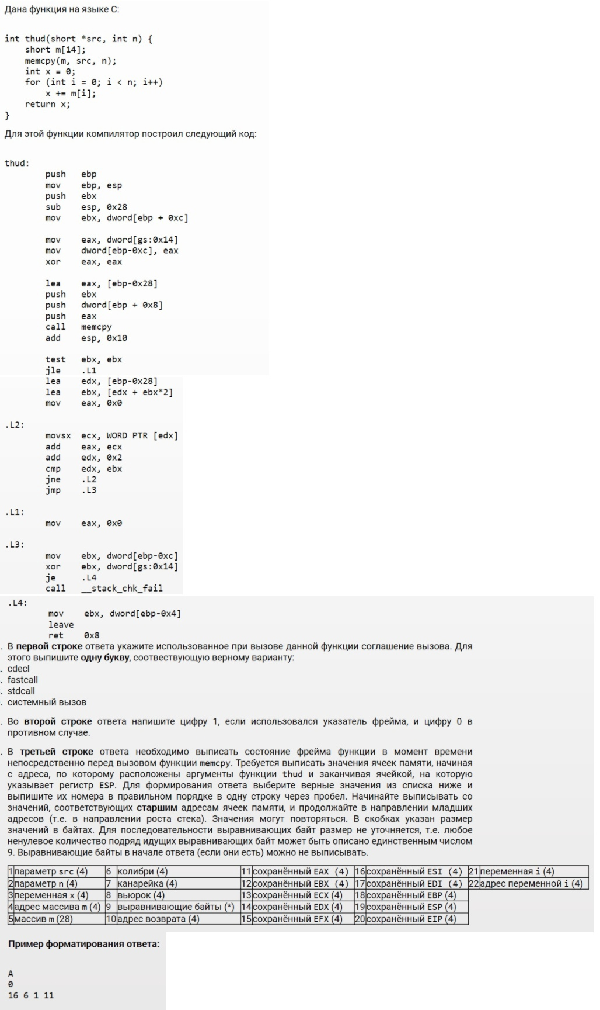

**Ответ:**

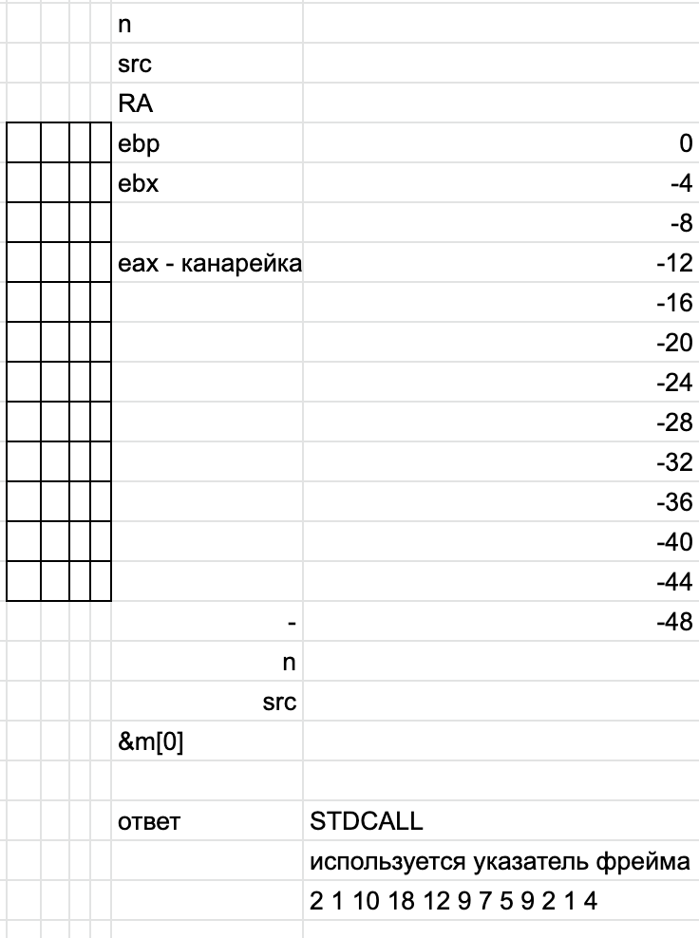

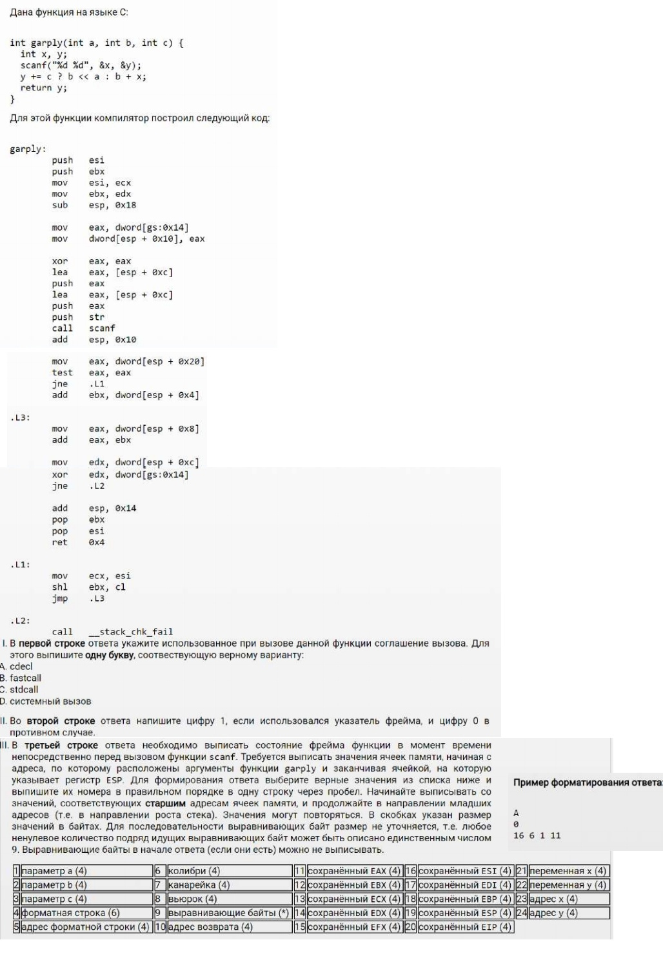

**Ответ:**

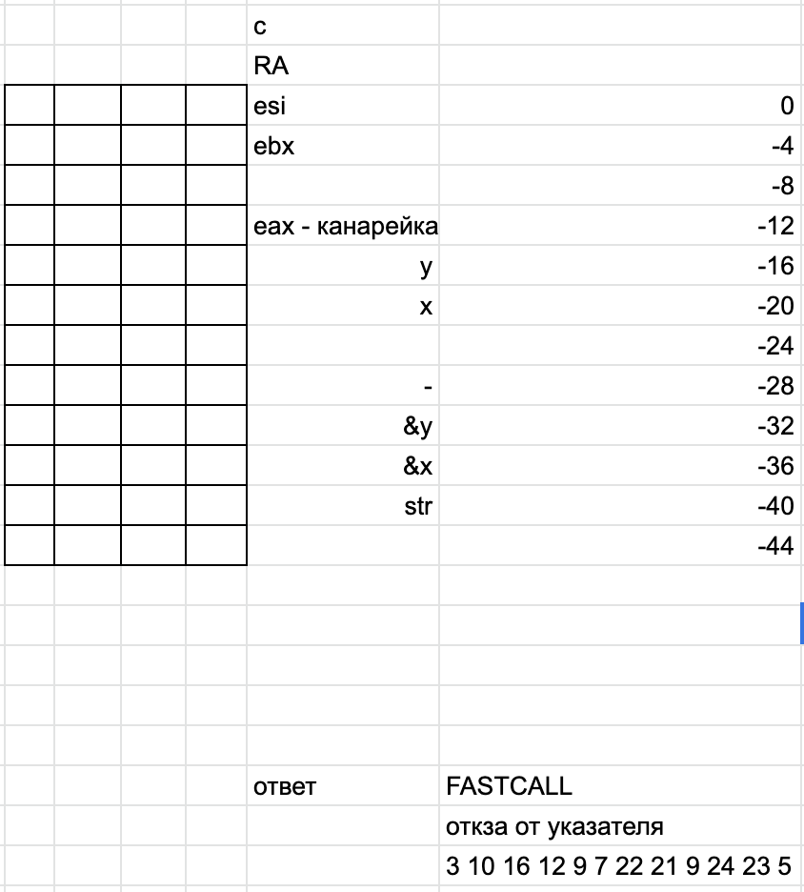

***Задание 5***

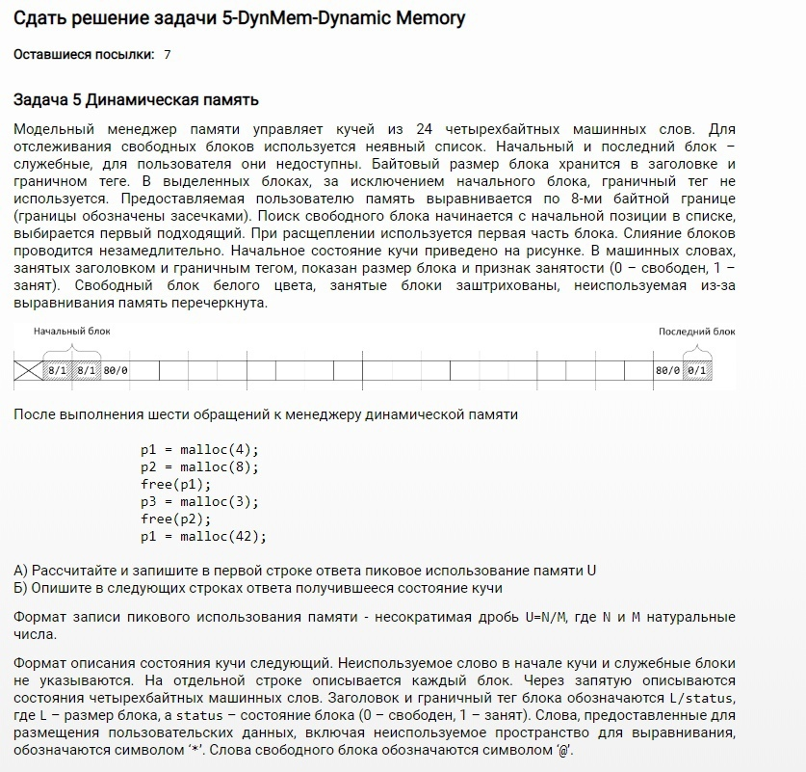

**Ответ:**

U = (42+3)/(24*4)=45/96=15/32

8/1, *

48/1, *(*11)

24/0, @(*4), 24/0

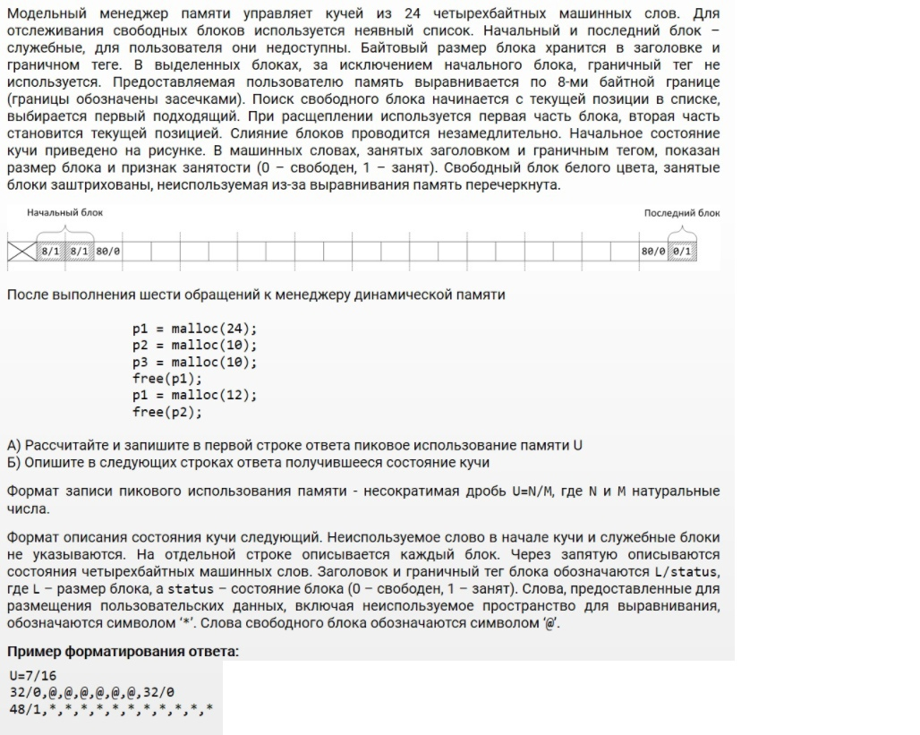

**Ответ:**

U = (24+20)/(24*4)=44/96=11/24

48/0, @(*10), 48/0

16/1, *(*3)

16/1, *(*3)

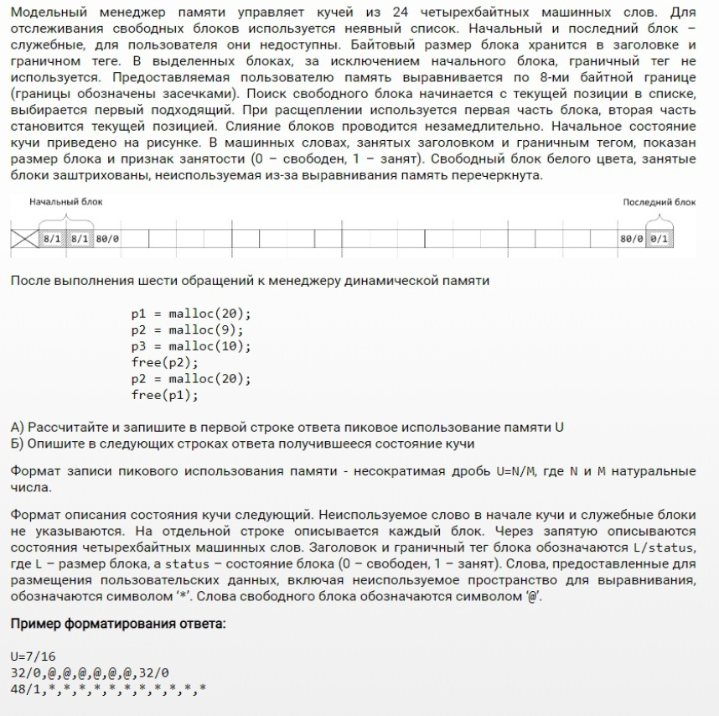

**Ответ:**

U = (20+10+20)/(24*4)=50/96=25/48

40/0, @(*8), 40/0

16/1, *(*3)

24/1, *(*5)

***Задание 6***

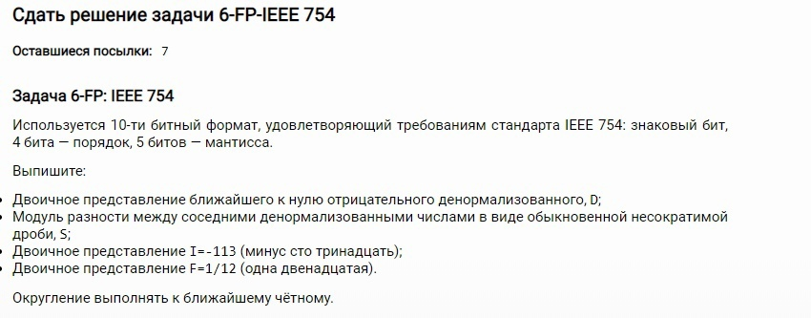

**Ответ:**

1) 1 0000 00001

2) 1/2048, так как рассмотри разность между 0 и наименьшим положительным денормализованным = 0 0000 00001, переведем число в обычное по формуле (-1)^s * 2^(1 - off) * M/2^m = 2^(-6) * 2^(-5) = 2^(-11) = 1/2048

3) -113 -> s = 1

113 = {сделаем так чтобы число было в промежутке от 1 до 2}= 113 / 64 * 64 = 2^6 * (1 + 49/64) = 2^(exp - 7) * (1 + 24,5/32)=> exp = 7+6 = 13, то есть 1101

24,5 перевести в 2, округляем к ближайшему четному, то есть 11000

собираем 1 1101 11000

4) 1/12 -> s = 0

1/12 = 16/12 * 2^(-4) = 4/3 * 2^(-4)=(1 + 1/3) * 2^(-4) = 2^(exp - 7) * (1 + 1/3) => exp = 7 - 4 = 3 то есть 0011

1/3 перевести в 2, я такое делаю столбиком 0.01010101 нас интересует 5 знаков после 0, смотрим что после них там 1 это больше половины, потому что будут еще 1 - например 7ой бит, поэтому округляем вверх то есть 01011

итого: 0 0011 01011

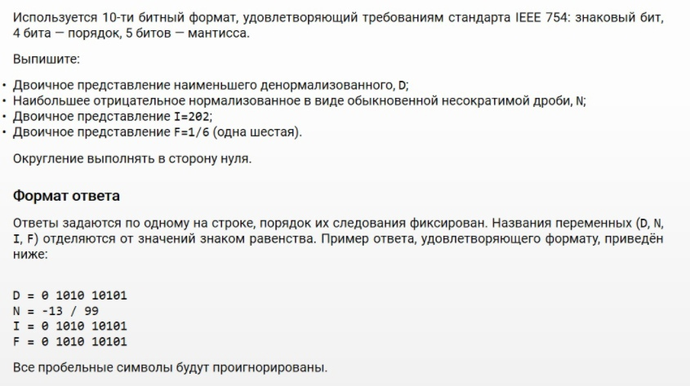

1) 1 0000 11111

2) s = 1, e = 0001, M = 00000 -> (-1)^s * 2^(e - off) * (1 + M/2^m) = -2^(1 - 7) * (1 + 31/32) = -2^6 * 1 = -1/64

3) s = 0, (202/2^7) * 2^7 = 2^(14 - 7) * (1 + 74/128) = 2^(14 - 7) * (1 + 18,5/32)

18,5 перевести в 2, округляем к ближайшему четному, то есть к 18 = 10010 -> собираем 0 1110 10010

4) s = 0, (⅙ * 2^3) / 2^3 = (1 + ⅓) * 2^(-3) -> exp = 7 - 3 = 4 = 0100

1/3 перевести в 2, я такое делаю столбиком 0.01010101 нас интересует 5 знаков после 0, смотрим что после них там 1 это больше половины, потому что будут еще 1 - например 7ой бит, поэтому округляем вверх то есть 01011

итого: 0 0100 01011

***Задание 7***

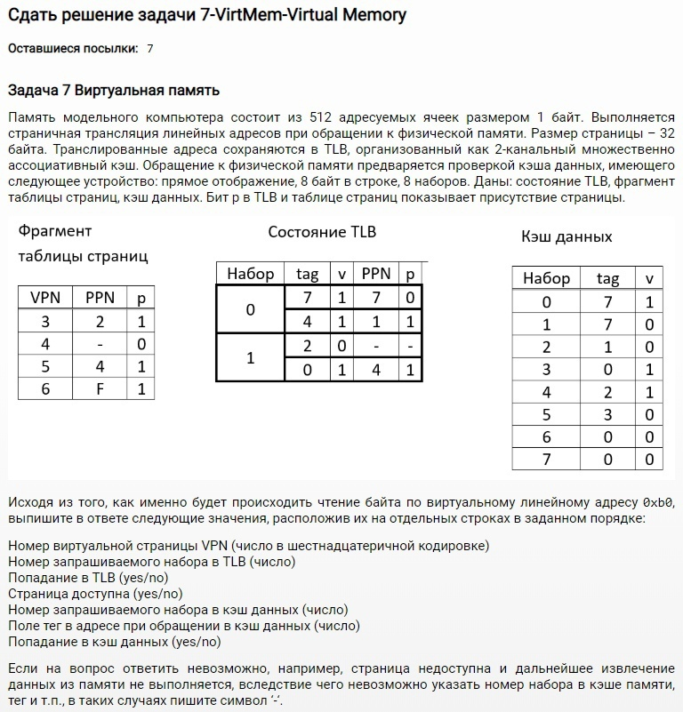

**Ответ:**

$log{}_{2 }512 = 9$, $log{}_{2 }32 = 5$, 0xb0 = 0x010110000 -> VPN = 0101 = 0x5, VPO = 10000

2-канальный ассоциативный кэш -> $log{}_{2 }2 = 1$, TLBI = 1, TLBT = 010 = 2 -> строка 3 в таблице состояние TLB, v = 0 -> Попадание в TLB - NO, Промах в TLB - YES

смотрим на таблицу страниц, ищем VPN = 5 - 3я строка -> PPN = 4 = 100

PPO = VPO = 10000 -> PA = 100 10000 (CT - CI -CO), $log{}_{2 }8 = 3$ (для CO и CI), 8 - 6 = 2 (для СТ) -> CT = 10 = 2, CI = 010 = 2, CO = 000 = 0 -> набор 2 с тегом 1, а полученный тег 2 -> Тег совпадает - NO, Промах по кэшу - YES

VPN = 0x5

номер запрашиваемого набора в TLB - 1

Попадание в TLB - no

Страница доступна - yes

Номер запрашиваемого набора в кэш данных - 2

Поле тег в адресе при обращении в кэш данных - 2

Попадание в кэш данных - no

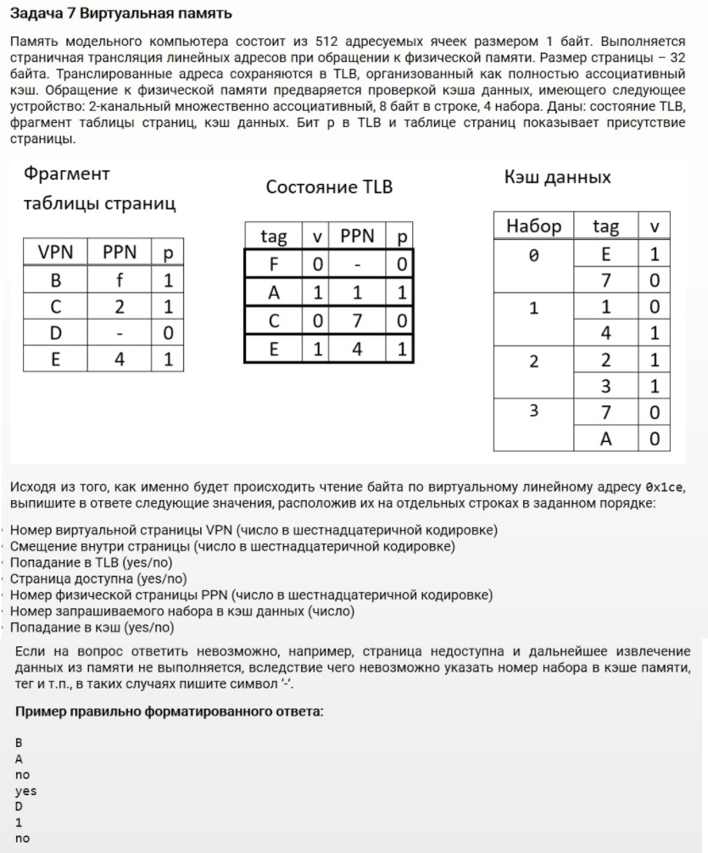

**Ответ:**

E

E

yes

yes

4

1

yes

***Задание 8***

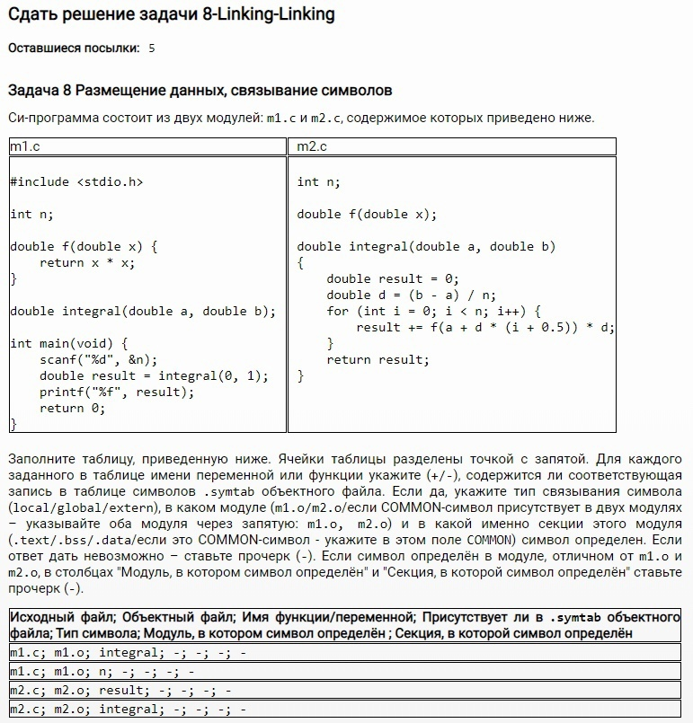

**Ответ:**

1) +; extern; m2.o; .text

2) +; global; m1.o, m2.o; COMMON

3) -; -; -; -

4) +; global; m2.o; .text

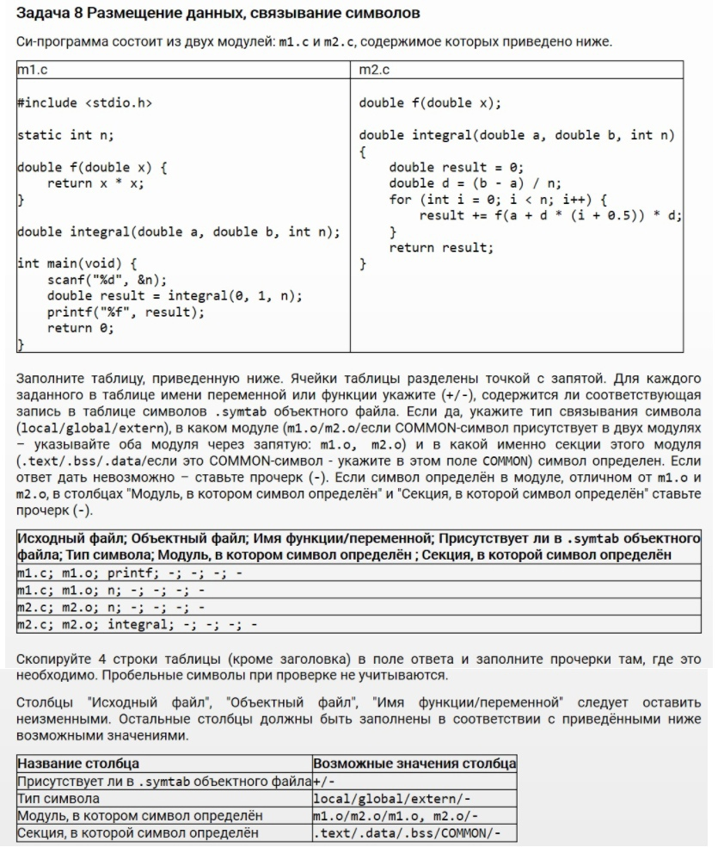

1) +; extern; -; .text

2) +; local; m1.o; .bss

3) -; -; -; -

4) +; global; m2.o; .text

***Задание 9***

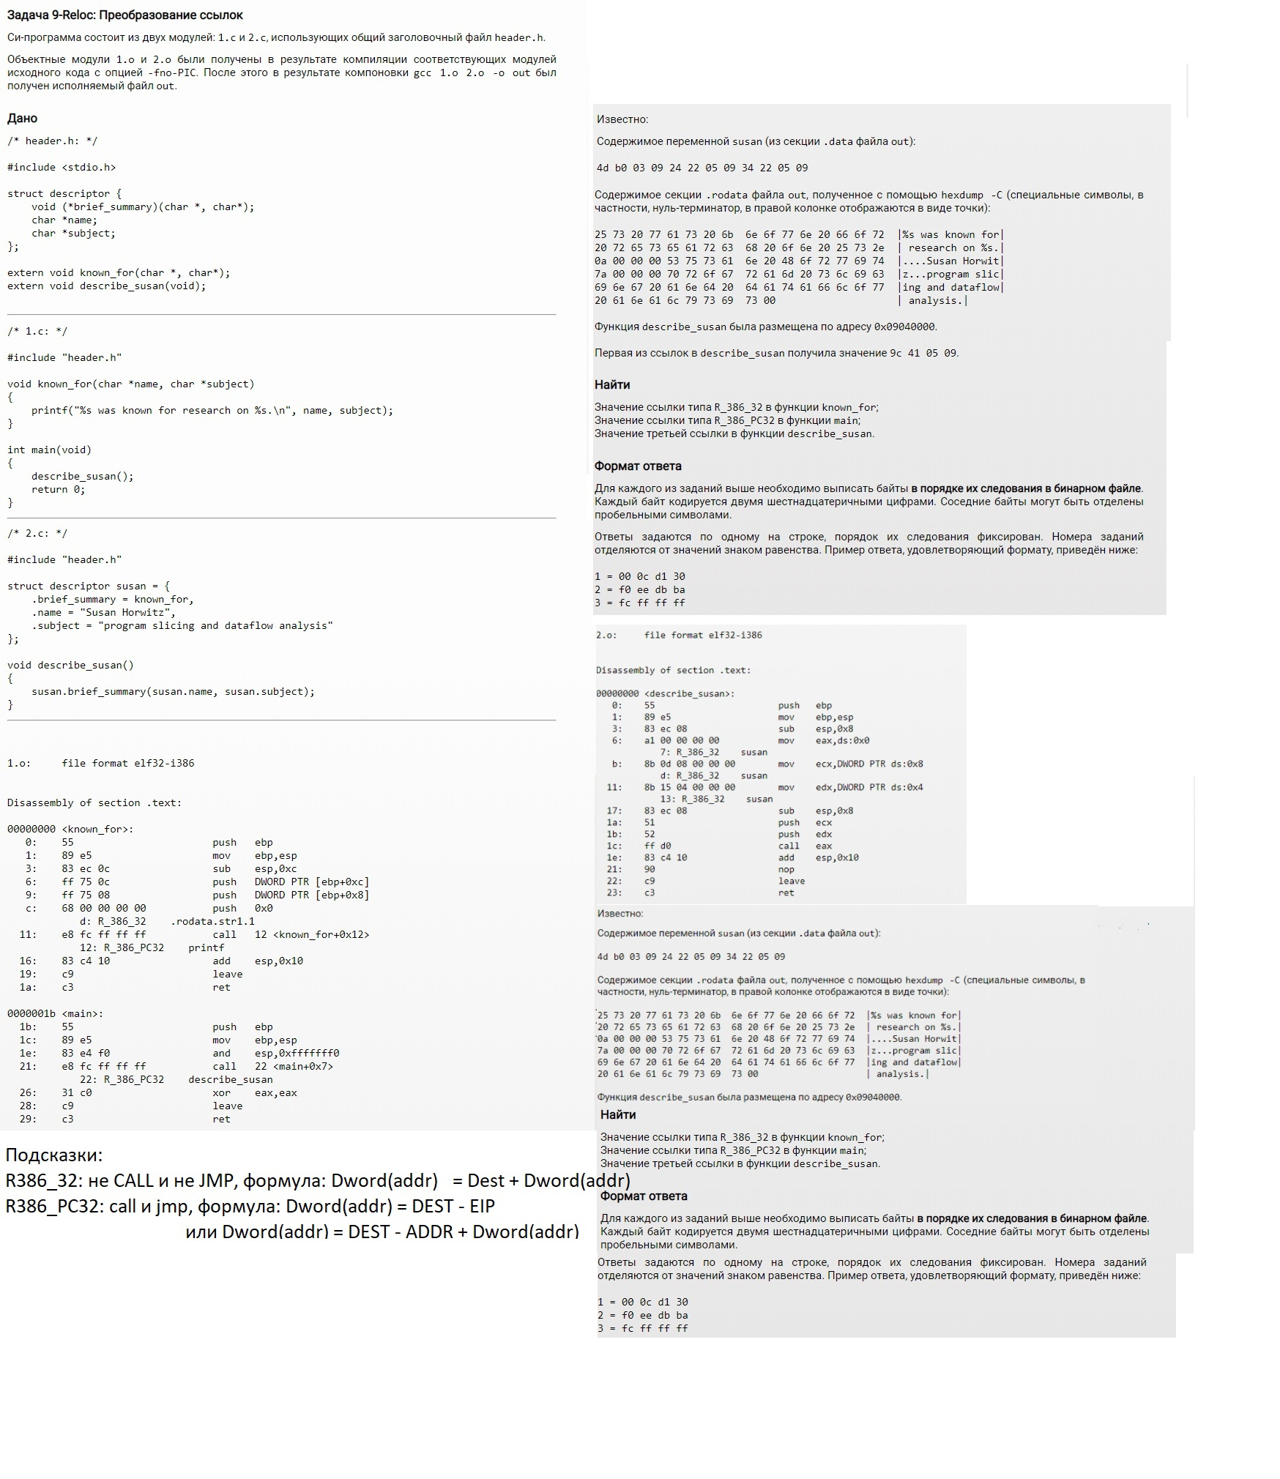

**Ответ:**

1) dword(addr) = dest + dword(addr) = {dword(addr) = 0} = dest = 0x09052224 - 36 = 0x09052224 - 0х24 = 0x09052200 -> 00 22 05 09

2) dword(addr) = dest - addr + dword(addr) = {dword(addr) = 0xfffffffc = -4, dest = 0x09040000, addr = 0x22 + 0x0903b04d} = 0x09040000 - (0x22 + 0x0903b04d) - 4 = 0x4fb3 - 0x26 = 0x4f8d -> 8d 4f 00 00

3) 0x905419c + 4 = 0x90541а0 -> a0 41 05 09

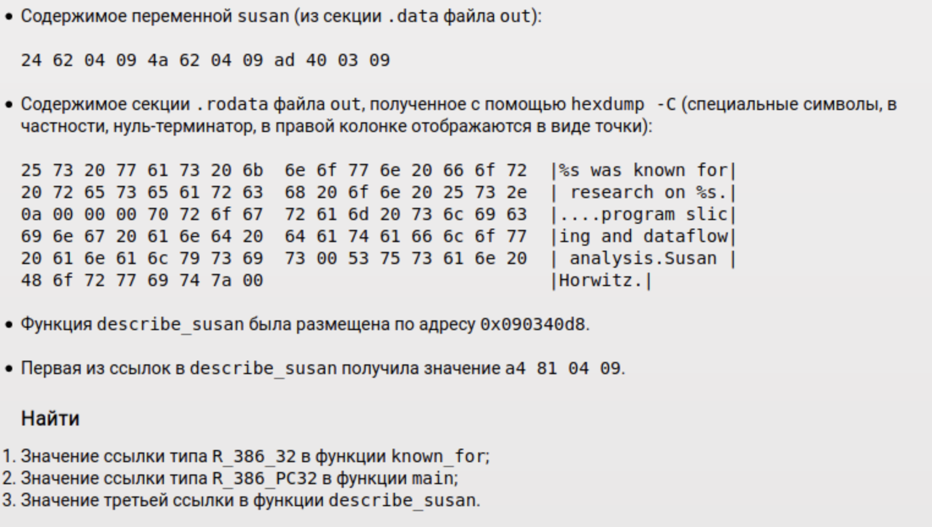

**Ответ:**

1) dword(addr) = dest + dword(addr) = {dword(addr) = 0} = dest = 0x09046224 - 36 = 0x09046224 - 0х24 = 0x09046200 -> 00 62 04 09

2) dword(addr) = dest - addr + dword(addr) = {dword(addr) = 0xfffffffc = -4, dest = 0x090340d8, addr = 0x22 + 0x090340ad} = 0x090340d8 - (0x22 + 0x090340ad) - 4 = 0x2b - 0x26 = 0x5 -> 05 00 00 00

3) 0x90481a4 - 8 + 4 = 0x90481a0 -> a0 81 04 09

